Produkty do kompleksowej realizacji projektów POE
Ludzie coraz częściej korzystają z systemów alarmowych i zabezpieczeń, zarówno dla rozwiązań profesjonalnych w biurach, zakładach, sklepach, itp. jak i domowych (monitoring, alarm). Jak najprostszym sposobem wdrożyć takie rozwiązania?

Z pomocą przychodzi szereg produktów jak kamery, czujniki, punkty dostępowe, alarmy, które mogą być zasilane metodą PoE czyli po typowej skrętce – kablu Ethernet. Instalacja oparta o zasilanie PoE nie wymaga dodatkowych nakładów czy przeróbek związanych z typowymi obwodami elektrycznymi, wystarczy wykorzystać istniejące okablowanie Ethernet lub też je na nowo położyć, co jest względnie tanim i łatwym do wykonania rozwiązaniem i nie wymaga interwencji specjalisty (np. elektryka w przypadku instalacji prądowej). Jednak by produkty te mogły działać potrzebne są systemy zasilania PoE, które w swojej ofercie posiada firma Intellinet.

W portfolio firmy dostępne są typowe jedno- czy dwupunktowe zasilacze do instalacji PoE (ADAPTER ZASILACZ POE/POE+ 30W 1X GIGABIT RJ45 802.3AF/AT) jak i zasilacze do zaawansowanych, wielu urządzeniowych rozwiązań (ADAPTER ZASILACZ POE 12-PORTOWY PANEL POE 1U 120W), które stosuje się w szafach instalacyjnych. Instalacja PoE służy nie tylko do zasilania urządzeń końcowych ale również do przesyłu danych. W tym celu z pomocą przychodzą przełączniki PoE, które oprócz zasilania umożliwiają odbiór i dalsze rozdysponowanie danych, np. z urządzeń końcowych (jak np. kamery) do np. kontrolerów czy monitorów.
Przy tworzeniu i eksploatacji sieci PoE niezbędny jest tester, dzięki któremu w łatwy i szybki sposób można sprawdzić stan instalacji lub zweryfikować ewentualny problem z zasilaniem.

Podsumowując niezbędne urządzenia do instalacji rozwiązań POE, polecamy 4 poniższe urządzenia:

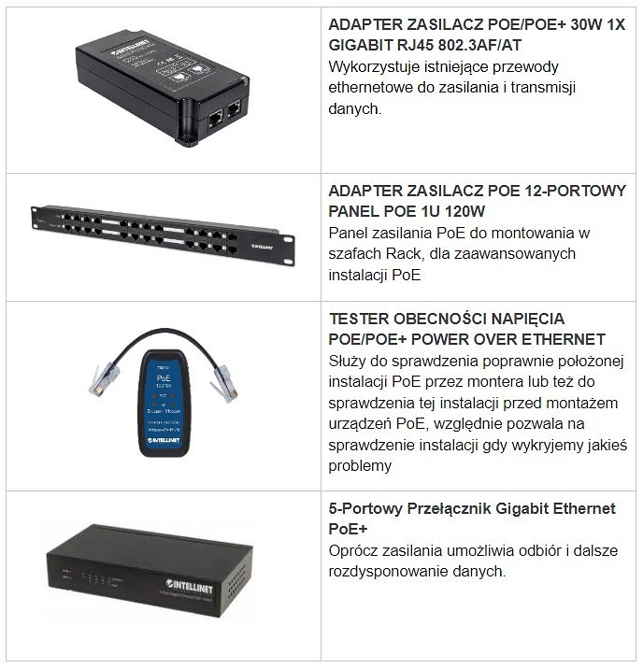

Więcej na: https://intellinetnetwork.eu

